Giới thiệu sách Bác Hồ
- Tên sách: Danh ngôn Hồ Chí Minh
- Tác giả: Thế Kỷ
- NXB: Giáo Dục Việt Nam
- Đối tượng: Giáo viên, Phụ huynh và học sinh trường Tiểu học Xuân Đỉnh
- Mục đích: Cung cấp tới Giáo viên, quý vị phụ huynh và các em học sinh có thêm những cuốn sách bổ ích.
- Người viết: Giáo viên Phạm Thị Thúy

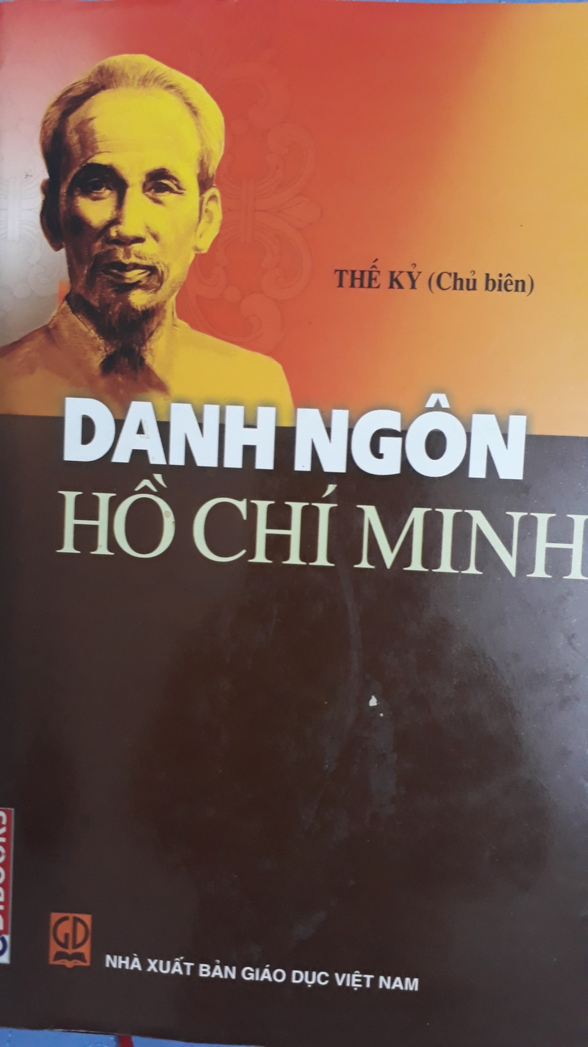

Nội dung
Kính chào quý thầy cô giáo, bậc phụ huynh học sinh cùng toàn thể các em học sinh của trường Tiểu học Xuân Đỉnh !
Chủ tịch Hồ Chí Minh – Người lãnh tụ kính yêu của nhân dân Việt Nam – Vị danh nhân được cả thế giới tôn vinh. Học tập và làm theo tấm gương đạo đức của Người không chỉ là nhiệm vụ mà còn là sự biết ơn của mỗi người dân đối với Bác kính yêu.
Trong không khí mùa xuân về thư viện Tiều học Xuân Đỉnh xin được trân trọng gửi tới quý vị bạn đọc và đặc biệt là các em học sinh một cuốn sách vô cùng đặc biệt: “ Danh ngôn Hồ Chí Minh”
Cuốn sách được xuất bản bởi nhà xuất bản Giáo Dục với khổ sách 16x24cm do tác giả Thế Kỷ làm chủ biên. Cuốn sách có ra đời dựa vào bộ sách Hồ Chí Minh toàn tập(15 tâp) kết hợp sự đối chiếu với bộ Hồ Chí Minh – biên niên sử và được nhà xuất bản thông tin thêm rằng: cuốn sách còn tham khảo nhiều công trình nghiên cứu về tư tưởng, đạo đức, tác phong Hồ CHí Minh. Chính điều này tạo nên sự đa dạng những người yêu mến cuốn sách đó là dành cho độc giả mọi lứa tuổi .
Các em học sinh thân mến!
Danh ngôn là những câu nói có tính lý, thường là ngắn gọn, được nhiều người thừa nhận và được lưu truyền rộng rãi trong xã hội. Với gần 2000 câu trong cuốn danh ngôn Hồ Chí Minh , người đọc có thể nắm được nhũng nội dung cốt lõi của tư tưởng và đạo đức Hồ Chí Minh , hiểu được một cách khái quát cuộc đời hoạt động cách mạng của người cũng như những chặng đường thăng trầm, vẻ vang của Đảng ta , nhà nước ta, đất nước và lịch sử hai cuộc chiến tranh chống Pháp và chống Mỹ dành được độc lập của nhân dân ta. Điều thú vị là , những hiểu biết ấy được lấy từ nguyên gốc là những lời nói chân thành, giản dị, dễ hiểu nhưng rất sâu sắc và thấm thía của Hồ Chí Minh , như những mạch nguồn tư tưởng chiết ra từ một bộ óc thông thái , một trí tuệ minh mẫn và một trái tim nhiệt thành yêu thương con người .
Những bạn đọc cần thông tin chi tiết về gia thế của chủ tịch Hồ Chí Minh, dấu mốc lịch sử gắn với cuộc đời của Người xin mời đến với trang sách 13 đến 16.
Phần tiếp là trên 2000 câu danh ngôn của Người từ trang 13 đến trang 454. Mỗi câu danh ngôn đều có chú thích về xuất xứ về thời gian, địa điểm và hoàn cảnh Bác đưa ra câu danh ngôn.
Những ai là phụ huynh sẽ như gặp được kim chỉ nam khi giáo dục con với câu 114:
“Các cháu nhi đồng phải làm cho được 5 tốt là: đoàn kết tốt, học tập tốt, lao động tốt, kỷ luật tốt, vệ sinh tốt.”
Những ai trong môi trường giáo dục chắc chắn sẽ ghi nhớ câu 115, 116:, và câu 132 “Các cháu phải đoàn kết , đoàn kết giữa thầy giáo với thầy giáo, giữa thầy giáo với học trò , giữa học trò với học trò, giữa nhà trường, thầy giáo, học trò với đồng bào địa phương”
“ Các em cần rèn luyện cái đức tính thành thật và dũng cảm.
ở trường, thì kính thầy yêu bạn, đoàn kết giúp đỡ lẫn nhau.
Ở nhà, thì yêu kính và giúp đỡ cha mẹ.
Ở xã hội, thì tùy sức mình mà tham gia những việc có ích lợi chung.
“ Các thầy giáo có nhiệm vụ nặng nề và vẻ vang là đào tạo cán bộ cho dân tộc. Vậy giáo dục cần nhằm vào mục đích là thật thà và phụng sự nhân dân”
“ Trẻ em hay bắt chước, cho nên thầy giáo, cán bộ phụ trách …phải gương mẫu từ lời nói đến việc làm”
“ Trong mọi việc, thanh niên phải làm đầu tàu, xung phong gương mẫu”
Câu 1798 viết : Tuy năng lực và công việc của mỗi người khác nhau, người làm việc to, người làm việc nhỏ; nhưng ai giữ được đạo đức đều là người cao thượng.
Câu 1885 viết : Vì tương lai của con em ta, dân tộc ta, mọi người, mọi ngành phải có quyết tâm chăm sóc và giáo dục các cháu bé cho tốt.
Câu 762 viết : Giáo viên phải chú ý cả tài, cả đức, tài là văn hóa , chuyên môn, đức là chính trị
Câu 757: Giáo dục nhi đồng là một khoa học. Các bạn hãy cố gắng học tập, nghiên cứu, trao đổi kinh nghiệm, để tiến bộ mãi , nhất là phải làm kiểu mẫu trong mọi việc cho các em bắt chước.
Câu 756: “ Giáo dục phải đi đôi với kỷ luật”
Còn nhiều nhiều… những câu danh ngôn đang chờ các bạn đến tham khảo tại cuốn sách.
Phần tiếp theo là Phần cuối phụ lục : từ trang 455 sẽ cung cấp cho bạn đọc chi tiết những văn kiện lịch sử như: Tuyên ngôn độc lập, Lời kêu gọi toàn quốc kháng chiến… rất bổ ích cho những ai cần những văn bản lịch sử của dân tộc một cách chi tiết.
Hy vọng những minh chứng chọn lọc trên sẽ thu hút sự quan tâm của các thầy cô giáo, các bậc phụ huynh học sinh, đặc biệt là các em học sinh tìm đọc cuốn sách Danh ngôn Hồ Chí Minh .
Cuốn sách hiện có tại các nhà sách và thư viện Tiểu học Xuân Đỉnh. Xin trân trọng kính mời các quý vị thầy cô và bậc phụ huynh học sinh, các em học sinh yêu quý đến với thư viện!
Người viết
Phạm Thị Thúy

